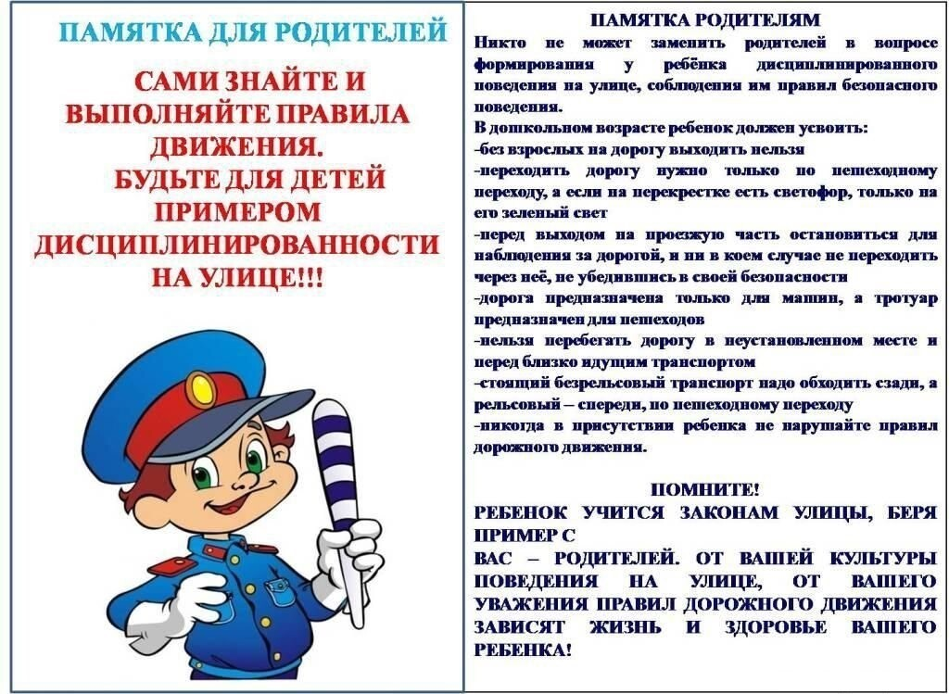**Правила дорожного движения для родителей**

Уважаемые родители, все вы знаете, что основным правилом дорожного движения, пожалуй, является осмотр дороги перед переходом на противоположную сторону. Если бы это правило соблюдали все пешеходы, дорожно-транспортных происшествий было бы в два раза меньше. Не забывайте учить этому простому, но главному правилу Ваших детей. Вы являетесь для них примером, поэтому именно с Вас у них начинается формирование безопасного поведения на улице. Старайтесь не переходить дорогу в неположенном месте, даже если вы очень спешите. Не забывайте крепко держать за руку детей малолетнего возраста находясь с ними на улице, тем более при переходе через проезжую часть дороги. Переходите через дорогу, только на разрешающий сигнал светофора.

Не забывайте об обязательном использовании световозвращающих элементов на Вашей одежде и одежде Ваших детей – элементарные средства безопасности смогут предупредить ДТП в темное время суток. Исследования подтверждают, что использование световозвращающих элементов на одежде снижает риск наезда на пешехода на восемьдесят процентов.

Рассказывайте детям, что двигаться на улице нужно исключительно по тротуарам. Движение вдоль обочин дорог очень опасно. И сами не забывайте следовать этому правилу.

Учите детей безопасному поведению на улице, на дороге. Дети должны знать, что, только убедившись в безопасности перехода, можно продолжать движение через проезжую часть.

Родители – изучайте с детьми Правила дорожного движения и будьте безопасным примером для своих детей!

ОГИБДД ОМВД России по Режевскому району